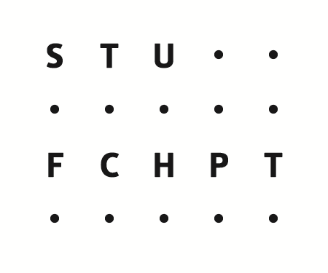
Slovenská technická univerzita v Bratislave
Fakulta chemickej a potravinárskej technológie
Ústav polymérnych materiálov 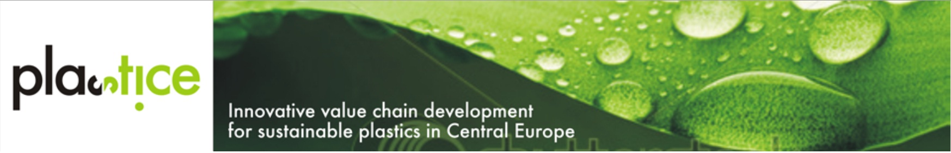

Pozvánka
na odborný seminár
Polymérne materiály z obnoviteľných zdrojov
Sála hotela MIKADO
Hollého 11
NITRA
21. september 2012

Tento projekt je spolufinancovaný z Finančného mechanizmu ERDF v rámci programu „Stredná Európa“
SLOVENSKÁ TECHNICKÁ UNIVERZITA V BRATISLAVE FAKULTA CHEMICKEJ A POTRAVINÁRSKEJ TECHNOLÓGIE ÚSTAV POLYMÉRNYCH MATERIÁLOV
Vás pozýva na odborný seminár
Polymérne materiály z obnoviteľných zdrojov
dňa 21. 9. 2012 o 10:00
v Kongresovom centre hotela Mikado v Nitre
Program seminára:
9:30 – 10:00 Registrácia účastníkov
10:00 PLASTiCE – poslanie, zámer a ciele projektu
Hudec I., ÚPM FCHPT STU Bratislava
10:15 Certifikácia biodegradovateľných polymérov v SR
(PLASTiCE – WP4)
Chodák I.., ÚP SAV Bratislava

10:45 Prípadové štúdie projektu v SR (PLASTiCE WP3)
Bakoš D., ÚPM FCHPT STU Bratislava
11:15 Prestávka
11:45 Štúdium a vývoj zmesí biodegradovateľných polymérov Alexy P., ÚPM FCHPT STU Bratislava
12.15 CEPOMA – ďalšie budovanie centra výskumu environmentálne vhodných polymérnych materiálov
Hudec I. ÚPM FCHPT STU Bratislava
12:35 Diskusia
12:30 Občerstvenie
14:00 Okrúhly stôl na tému možností aplikácie
biodegradovateľných polymérov
Účasť na seminári je bezplatná
Žiadame Vás o potvrdenie Vašej účasti na seminári vyplnením a zaslaním tejto registračnej karty do 20. 9. 2012
na e-mailovú adresu: zdenka.polakova@stuba.sk

REGISTRAČNÁ KARTA

Meno a priezvisko účastníka:
............................................................................................................ Spoločnosť:
............................................................................................................
............................................................................................................
Adresa:
............................................................................................................
............................................................................................................
............................................................................................................
E-mail:
............................................................................................................
Telefón:
............................................................................................................

.............................. ..............................
dátum podpis

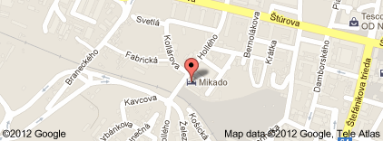

Mikado Hotel
Hollého 11, 949 01 Nitra

